WebApi代理工具

1. 程序介绍

转发http请求到指定地址，并以 application/json;charset=utf-8 格式返回报文， 支持Get Post

1. 配置说明:
2. 监听地址配置

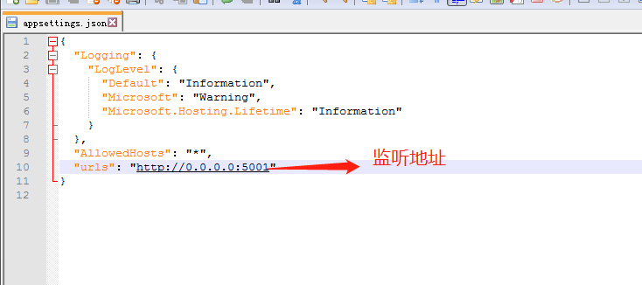

1. Get使用

<http://localhost:5001/api/Proxy?url=http://www.163.com>

1. Post使用

<http://localhost:5001/api/Proxy?url=http://localhost:5000/asd/get>

